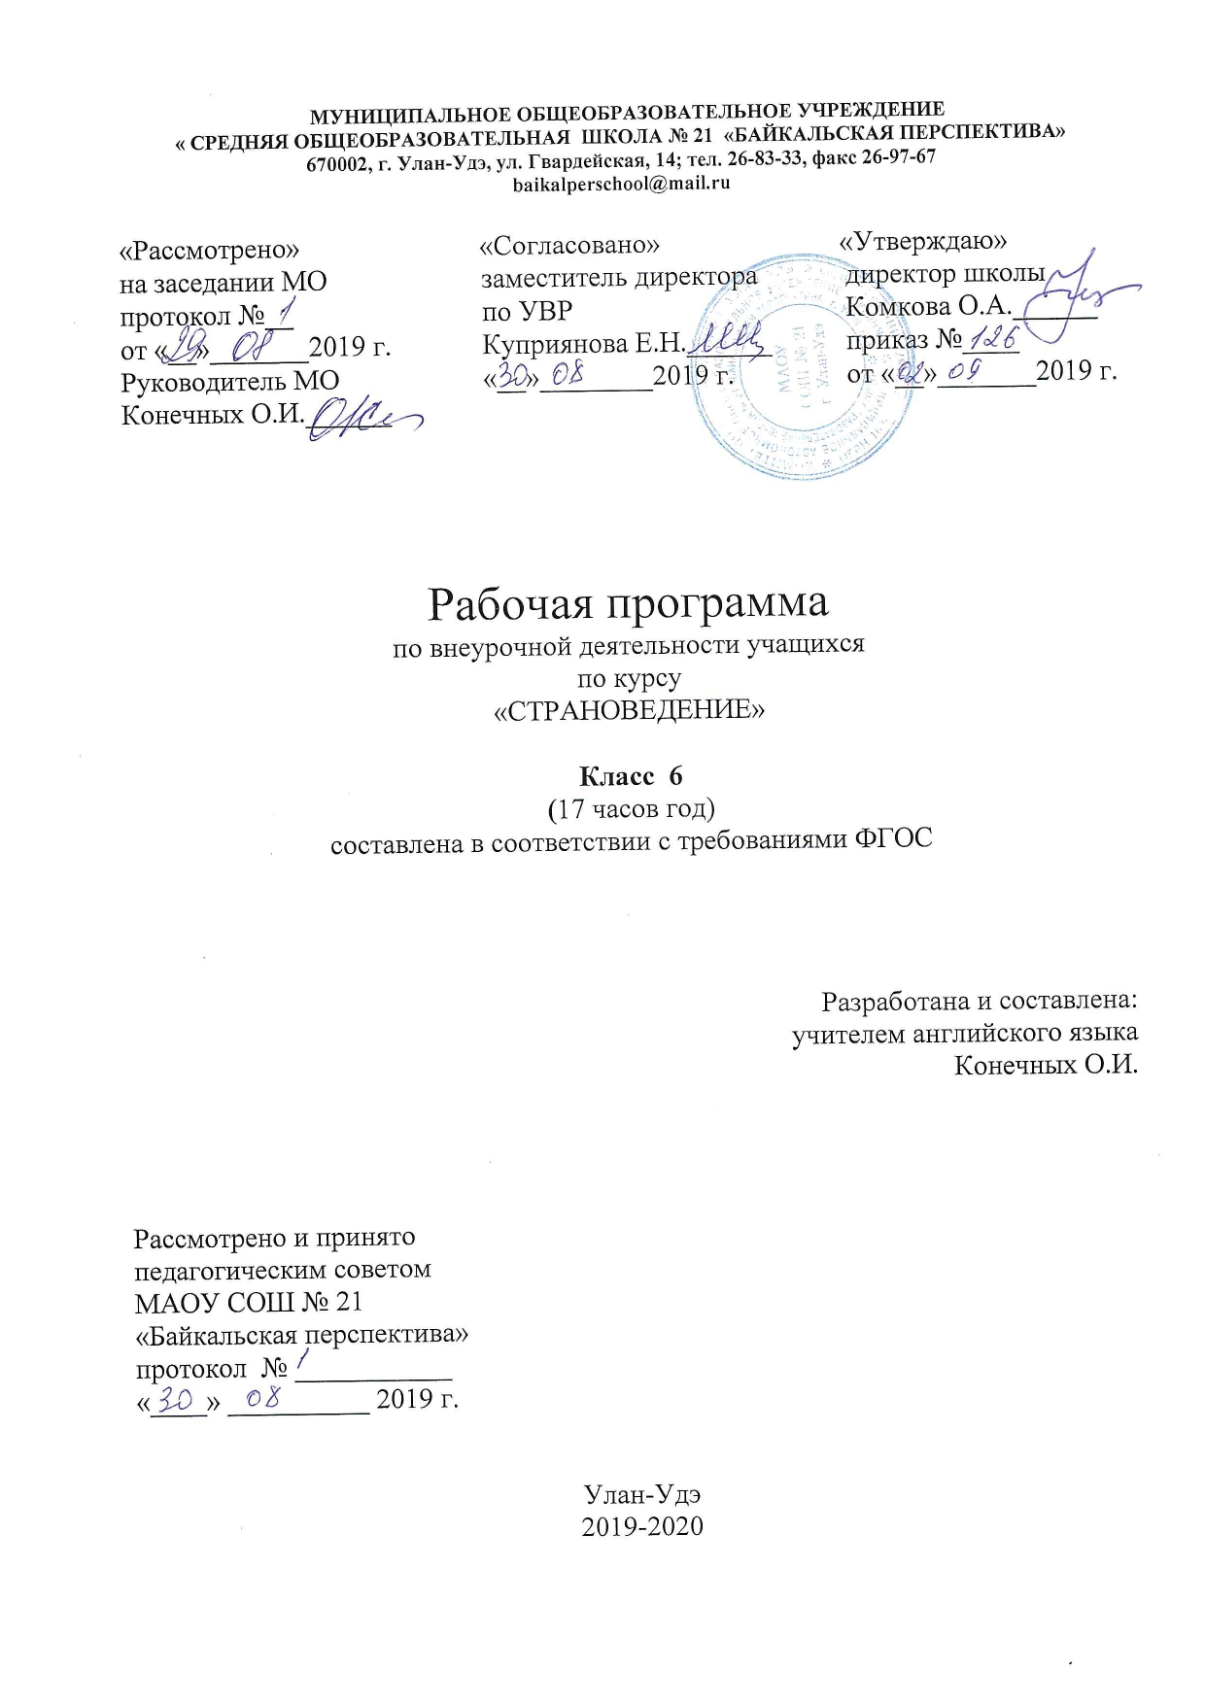

Пояснительная записка
Расширение внешних связей помогает развивать дружеские отношения между странами в сторону большей открытости. Одним из главных проявлений, которых являются обмены студентами, школьниками, людьми разных профессий.
Иностранный язык стал реально востребованным государством, обществом, личностью как средство общения, взаимопонимания и взаимодействия людей, приобщения их к иной национальной культуре и как важное средство для развития интеллектуальных способностей школьников, их общеобразовательного потенциала.
Всё это подтверждает значимость иностранного языка в международном сотрудничестве и вызывает интерес к культуре людей, говорящих на этом языке, мотивируя потребность в его изучении.
Межпредметные связи становятся весьма актуальными на современном этапе развития школьного образования. Правильный выбор страноведческого материала и установление межпредметных связей, умелое их использование важны для формирования гибкости ума учащихся, для активизации процесса обучения и для усиления практической направленности обучения иностранному языку.
Правильно организованная система дополнительного образования представляет собой ту благоприятную сферу, в условиях которой можно максимально развить или сформировать познавательные потребности и способности каждого учащегося, что позволит в конечном итоге сделать более результативным и эффективным весь процесс дополнительного образования.
Одним из главных направлений в этой сфере является воспитание гражданина для жизни в демократическом государстве, гражданском обществе, формирование сознания в духе терпимости, толерантности, уважение к праву человека быть отличным в политическом, идеологическом, религиозном и этническом плане.
Направленность: интеллектуально-познавательная.

Нормативно-правовая база
Программа внеурочной деятельности по английскому языку по курсу «Страноведение» в 6 классе составлена в соответствии с требованиями Федерального Государственного Образовательного Стандарта основного общего образования. И на основе следующих нормативных документов:

- Федерального Закона от 29.12.2012 No 273-Ф3 «Об образовании в Российской
Федерации»;

- Федерального государственного образовательного стандарта основного общего образования, утвержденный приказом Министерства образования и науки Российской Федерации от 17.12.2010 No 1897 (далее –ФГОС основного общего образования);

- Санитарно-гигиенических требований к условиям обучения в образовательных учреждениях (Санитарно –гигиенические правила и нормативы СанПиН 2.4.2.2821-10), утвержденные Постановлением Главного государственного санитарного врача Российской Федерации от 29 декабря 2010 г. No189);

- Письма Министерства образования и науки РФ от 12 мая 2011 г. № 03–296 «Об организации внеурочной деятельности при введении федерального государственного образовательного стандарта общего образования»;

- Письма Министерства образования и науки РФ от 18 августа 2017 г. № 09–1672 «О направлении методических рекомендаций».

- Методического конструктора «Внеурочная деятельность школьников» Пособие для учителей, Григорьев Д.В., Степанов П.В., Стандарты второго поколения, М., «Просвещение», 2010;

- Примерных программ по английскому языку для среднего общего образования на базовом уровне на основе федерального компонента государственного стандарта основного общего образования;

8. Основной образовательной программы основного общего и среднего образования МАОУ СОШ № 21 «Байкальская перспектива» на 2019-2020 учебный год.

Актуальность программы
Проблема преподавания иностранных языков в школе в настоящее время актуальна. Целью обучения иностранным языкам является формирование коммуникативной компетенции, включающей в себя как языковую, так и социокультурную компетенцию, так как без знания социокультурного фона нельзя сформировать коммуникативную компетенцию даже в ограниченных пределах. Изучение языка и культуры одновременно обеспечивает не только эффективное достижение практических, образовательных и развивающих целей, но и представляет хорошую возможность для поддержания мотивации учащихся. Создание данной программы было обусловлено усилением роли иностранного языка как дисциплины, позволяющей обучаемым успешно включаться в трудовые отношения в будущем. Программа призвана способствовать внедрению и распространению инновационного опыта обучения и воспитания учащихся в области изучения иноязычной культуры и иностранных языков. Занятия будут способствовать осознанию многомерности культуры мира с живой культурной традицией своей страны.
Новизна программы заключается в приобретении навыков работы на компьютере, использовании информационных технологий на занятиях: создание презентаций, слайд-шоу, активная работа с аудио и видеоматериалами. Спецификой данной программы является её ярко выраженный межпредметный характер.

Цель и задачи программы
Перспективную цель данной программы можно определить как подготовку учащихся к эффективной творческой самореализации в условиях современного поликультурного пространства – через диалог российской и англоязычной культур.
Также в качестве целей можно выделить:
- дальнейшее развитие у учащихся иноязычных коммуникативных умений;
- культуроведческое развитие средствами иностранного языка;
- дальнейшее развитие устной и письменной речи в рамках изучаемых норм лексико-грамматического и интонационно-синтаксического оформления высказывания;
- формирование способности описывать различные явления жизни и давать им собственную оценку на иностранном языке;
- развитие умений самообразования, творческого поиска;
- развитие умений оценивать свой уровень владения видами речевой деятельности;
- подготовка к межкультурному общению, формирование ценностно-ориентационных представлений о мире.
Задачи:
Обучающие:
- знакомство с культурой английского языка и с культурой англоязычных стран;
- изучение новой лексики;
- введение грамматического материала;
- расширение и закрепление накопленного запаса слов;
- активное использование полученных знаний на практике.
Развивающие:
- совершенствование навыков разговорной речи;
- формирование потребности самовыражения в разных видах деятельности;
- развитие творческих способностей;
- развитие социальных и культурных навыков, формирование социокультурной стороны личности в процессе приобщения к духовным ценностям национальной и мировой культуры.
Воспитывающие:
- воспитание общительности, доброжелательности, культуры общения, умения работать в коллективе;
- способствовать социализации учащихся, формированию открытости, к истории и культуре, речи и традициям других стран.

Личностные и метапредметные результаты
освоения курса внеурочной деятельности.
Личностные результаты:
-формирование мотивации изучения иностранного языка и стремление к совершенствованию в этой образовательной области;
-сознание возможности самореализации средствами иностранного языка;
-толерантное отношение к проявлениям иной культуры; осознание себя гражданином своей страны и мира.

Метапредметные результаты:
- познавательные - умение делать анализ и отбор информации(чтение и прослушивание текстов), умение работать с различными источниками;
- регулятивные – умение осуществлять само и взаимоконтроль, давать самооценку своей деятельности4
- коммуникативные - умение взаимодействовать с окружающими в процессе совместной работы, умение аргументировать свою позицию.

Предметные результаты:
- формирование речевой активности в области чтения и говорения посредством обсуждения прочитанных и услышанных текстов страноведческого характера;
- умение читать не сложные аутентичные тексты с пониманием основной ,полной и выборочной информации, с использованием различных приёмов смысловой переработки текста ( языковой догадки, выборочного перевода), а также справочных материалов;
- воспринимать на слух и понимать с опорой на языковую догадку, контекст несложные аутентичные аудио- и видеотексты, выделяя основную, выборочную или полную информацию;
- умение составлять план, тезисы устного или письменного сообщения; кратко излагать результаты проектной деятельности.
- формирование социокультурной компетенции посредством изучения национально-культурных особенностей страны изучаемого языка;
- формирование языковой компетенции.

В результате реализации данной программы учащиеся должны овладеть следующими умениями:
• умением использовать страноведческие знания о стране изучаемого языка в ходе построения собственных высказываний;
• умением обсудить, принять участие в беседе в рамках изучаемой страноведческой тематики по различным аспектам национальной культуры;
• умением использовать полученные страноведческие сведения, участвуя в различных мероприятиях, посвященных стране изучаемого языка;
• умением извлекать страноведческую информацию из различного рода письменных источников;
• умением находить нужную страноведческую информацию для устных выступлений;
• умением сделать вывод из прочитанного, услышанного, выразив при этом свое отношение, дать оценку получаемой страноведческой информации.
Ожидаемые результаты
По окончании реализации программы происходит формирование у учащихся социокультурной адаптации и развитие толерантности.
К концу курса учащиеся будут:
знать/понимать:
- особенности культуры и общественно-экономических отношений отдельной страны;
- особенности образа жизни и манеры общения представителей англоговорящих стран.
уметь:
- вести обсуждение, выражать собственное мнение и обосновывать его;
- читать текстовые материалы, связанные с изучаемой тематикой;
- научно излагать материал в письменном виде согласно поставленной проблеме;
- выполнять проектную работу (доклад, реферат, презентацию);
- самостоятельно подготовить устное сообщение и выступить с ним;
- сравнивать, оценивать, анализировать полученные факты и делать выводы.
- использовать приобретенные знания и умения в практической деятельности и повседневной жизни:
- участвовать в этикетном диалоге.

Учебно-тематический план:
6 класс «Великобритания»
№ п\п | Разделы, темы |  | Количество часов
1. | Географические особенности Великобритании |  | 3 часа
2. | Достопримечательности Великобритании |  | 4 часов
3. | История Великобритании |  | 6 часов
4. | Знаменитые люди Великобритании |  | 4 часа
 | ИТОГО | 17 часов

Содержание обучения
Исходя из поставленных целей и задач и ориентируясь на конечный результат обучения, в содержание обучения страноведению включаются следующие компоненты:
– лингвострановедческий: знание, понимание реалий, слов, обозначающих предметы национальной культуры, и умение их употреблять, знание страноведческих тем, связанных с общими знаниями об англоговорящих странах, текстовый материал;
– общеучебный компонент: учебно-организационные, учебно-интеллектуальные и учебно-коммуникативные умения.
Таким образом, в содержание программы входят темы по географическому положению, истории, культуре англоговорящих стран, сведения об образе жизни, традициях и обычаях, особенности речевого и неречевого поведения жителей англоговорящих стран, социокультурные различия, лингвострановедение.
А так же содержание страноведческого курса позволяет:
– учащимся выявить свои способности в изучаемой области знаний и подготовить себя к осознанному выбору профессии в соответствии с концепцией профильного обучения.
– учителю использовать межпредметные связи (английский язык-география, английский язык-история, английский язык– информатика, английский язык-литература, английский язык– МХК и поможет учащимся приобрести целостную картину окружающего мира, ликвидировать односторонность и примитивность мышления, неумение сравнивать, анализировать, обобщать, переносить полученные знания и опыт на решение новых задач.
В связи с тем, что основной задачей данного курса является коммуникативная направленность, каждое занятие строится на использовании разнообразных видов учебно – познавательной деятельности, самостоятельности. При организации занятий целесообразно использовать интерактивную методику работы (создавать ситуации, в которых каждый ученик сможет выполнить индивидуальную работу и принять участие в работе группы), осуществлять личностно-деятельностный и субъект-субъектный подход (равноправное взаимодействие учащегося и учителя). Ведущее место в обучении отводится методам поискового и исследовательского характера, которые стимулируют познавательную активность учащихся.
Формы занятий:
- занятие;
- занятие-путешествие;
- дискуссия;
- тестирование;
- защита творческих работ и проектов;
- онлайн-экскурсия;
- итоговое занятие;
- самопрезентации.
Приемы и методы организации учебно-воспитательного процесса:
- словесный;
- наглядный;
- практический;
- метод контроля;
- объяснительно-иллюстративный;
- исследовательский;
- творческий метод.
Дидактический материал:
- схемы;
- стенды;
- плакаты;
- словари, энциклопедии.
Техническое оснащение занятий:
- проигрыватель для кассет \ компакт-дисков;
- кассеты \ компакт-диски с музыкальным материалом, видеофильмами;
- компьютер с Интернетом;
- проектор.
Формы подведения итогов:
- выступления детей на открытых мероприятиях;
- участие в конкурсных мероприятиях;
- итоговое занятие;
- защита проектов

Календарно-тематическое планирование:
5 класс «Великобритания»
№ п\п | № п\п | Тема | Кол-во часов | Дата
 |  |  |  | По плану | По факту
 |  | Тема №1. Географические особенности Великобритании. | 3 часа
 | 1. | Англия | 1
 | 3. | Шотландия | 1
 | 4. | Уэльс и Северная Ирландия | 1
 |  | Тема № 2. Достопримечательности Великобритании. | 4 часа
 | 1. | Букингемский дворец. Вестминстерское аббатство. | 1
 | 2. | Лондонский Тауэр. Парки Лондона Трафальгарская площадь. Биг Бэн и здание парламента. Собор св. Павла. | 1
 | 3. | Стоунхендж. | 1
 | 4. | Музей восковых фигур мадам Тюссо. | 1
 |  | Тема №3. История Великобритании. | 6 часов
 | 1. | Доисторическая Британия. Кельтская Британия. | 1
 | 2. | Англо-саксонский период. Англо-нормандская монархия | 1
 | 3. | Династия Плантагететов | 1
 | 4. | Династия Тюдоров Династия Стюартов | 1
 | 5. | Династия Ганновера | 1
 | 6. | Виндзорская династия | 1
 |  | Тема № 4. Знаменитые люди Великобритании. | 4 часа
 | 1. | Уильям Шекспир. Роберт Бёрнс. | 1
 | 2. | Джордж Бернард Шоу. | 1
 | 3. | Маргарет Тэтчер Джоан Роулинг | 1
 | 4. | . Защита проектов по теме «Великобритания» | 1
 |  | ИТОГО | 17часов

Список рекомендуемой учебно-методической литературы
- Примерные программы по иностранным языкам. Новые государственные стандарты по иностранному языку: 2-11 классы. Образование в документах и комментариях. М.: АСТ. Астрель, 2004
- «Страноведческий справочник». Автор: А.В. Шереметьева (Саратов, издательство «Лицей», 2010г.)
- «Facts and Faces From the History of Britain». Составитель: Н.В. Мурашова. (Москва, издательство «Менеджер», 2006г)
- «О Британии кратко». Составители: В.В. Ощепкова, И.И. Шустилова. (Москва, Иностраный язык, издательство «Оникс», 2000г)
- Страноведение «Great Britain» Составитель: Ю.Б. Голицинский.( Санкт-Петербург, издательство «Каро», 2002г.)
- Страноведение «United States of America» Составитель: Ю.Б. Голицинский.( Санкт-Петербург, издательство «Каро», 2004г.)

